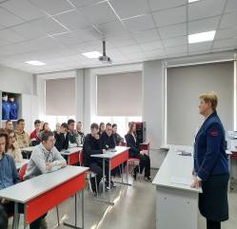
08 февраля 2024 года в центре «Точка роста» МОУ СОШ № 10 г. Сердобска преподаватели железно-дорожного техникума г. Ртищево провели мастер - класс для обучающиеся 9- 11классов.
Преподаватели подробно рассказали о профессиях «Машинист локомотива» и «Помощник машиниста». Профессию помощника машиниста могут получить и девушки. Обратили внимание на то, что выпускники техникума всегда очень востребованы. Многие выпускники продолжают обучение в учреждениях высшего профессионального образования.
В конце встречи обучающиеся посмотрели профориентационные ролики и получили информационные буклеты с адресами сайтов и номерами телефонов приемной комиссии, задали интересующие их вопросы.
Мероприятие прошло в рамках программы профминимума и Всероссийского проекта «Билет в будущее».

